**LAPORAN OPERATOR**

**PENGKONDISIAN**



Oleh:

Nama : L HAFIDL ALKHAIR

NIM : 2023903430060

Kelas : TRKJ 1.C

Jurusan : Teknologi Informasi dan Komputer

Program Studi : Teknologi Rekayasa Komputer Jaringan

Dosen Pembimbing : Indrawati, SST. MT



**JURUSAN TEKNOLOGI, KOMPUTER, DAN INFORMASI**

**PRODI TEKNOLOGI REKAYASA KOMPUTER DAN JARINGAN**

**POLITEKNIK NEGERI LHOKSEUMAWE**

**TAHUN AJARAN 2022/2023**

**LEMBAR PENGESAHAN**

No. Praktikum : 02 /TIK/TRKJ-1C/ Data Structure And Algorithms Practice

Judul : Laporan Operator dan Pengkondisian

Nama : L HAFIDL ALKHAIR

NIM : 2023903430060

Kelas : TRKJ-1C

Jurusan : Teknologi Informasi Dan Komputer

Prodi : Teknologi Rekayasa Komputer Jaringan

Tanggal Praktikum : 18 September 2023

Tanggal Penyerahan : 25 September 2023

|  |
| --- |
| Buketrata, 25 September 2023 |
| Dosen Pembimbing, |
| Indrawati, SST.MT |
| Nip. 19740815 200112 2 001 |

|  |
| --- |
|  |

1. **Tujuan**

* Mahasiswa dapat mengenal tentang struktur data pada bahasa c
* Mahasiswa dapat memahami tentang dasar-dasar yang ada pada stuktur data
* Mahasiswa dapat mengenal tipe data pada stuktur data bahasa c
* Mahasiswa dapat memahami tentang stuktur data

1. **Dasar Teori**

Dalam bahasa pemrograman C, operator adalah simbol atau tanda yang digunakan untuk melakukan operasi pada operand atau nilai. Operator digunakan untuk menggabungkan, memanipulasi, atau membandingkan nilai-nilai dalam program C. Ada berbagai jenis operator dalam bahasa C yang dapat digunakan untuk berbagai tugas, termasuk operasi aritmatika, pembandingan, logika, penugasan, dan lain-lain.

* Operator Aritmatika: Digunakan untuk melakukan operasi matematika seperti penambahan, pengurangan, perkalian, dan pembagian. Contoh: +, -, *, /, % (modulo).
* Operator Pembanding (Relasional): Digunakan untuk membandingkan dua nilai dan menghasilkan hasil dalam bentuk benar (true) atau salah (false). Contoh: == (sama dengan), != (tidak sama dengan), < (kurang dari), > (lebih dari), <= (kurang dari atau sama dengan), >= (lebih dari atau sama dengan).
* Operator Logika: Digunakan untuk menggabungkan atau memeriksa kondisi logika. Contoh: && (dan), || (atau), ! (tidak).
* Operator Penugasan: Digunakan untuk menugaskan nilai ke variabel. Contoh: =, +=, -=.
* Operator Bitwise: Digunakan untuk operasi pada tingkat bit dalam bilangan bulat. Contoh: & (AND bitwise), | (OR bitwise), ^ (XOR bitwise), ~ (NOT bitwise), << (shift kiri), >> (shift kanan).
* Operator Ternary: Juga dikenal sebagai operator kondisional, digunakan untuk membuat ekspresi bersyarat. Contoh: condition ? expression1 : expression2.
* Operator Increment dan Decrement: Digunakan untuk menambah atau mengurangi nilai variabel dengan 1. Contoh: ++ (increment), -- (decrement).
* Operator Pointer: Digunakan untuk bekerja dengan alamat memori variabel dan pointer. Contoh: & (mengambil alamat), * (dereferensi pointer).
* Operator Ukuran dan Tipe Data: Digunakan untuk mengukur ukuran tipe data dengan sizeof dan mengonversi tipe data dengan operator casting.
* Operator Bitwise Manipulasi: Digunakan untuk melakukan manipulasi bit, seperti menggeser bit atau melakukan operasi logika pada bit dalam bilangan bulat.
* Operator dalam bahasa C memungkinkan Anda untuk melakukan berbagai operasi yang diperlukan dalam pemrograman, dan pemahaman yang baik tentang operator adalah kunci untuk mengembangkan program C yang efisien dan efektif.

1. **Alat dan Bahan**

Di dalam pembuatan sebuah Bahasa pemrograman tentu saja memerlukan alat dan bahan-bahan supaya program tersebut dapat di jalankan dengan baik dan tidak mengalami yg namanya error saat program atau kode tersebut di jalankan. Adapun alat dan bahan untuk membuat atau menjalankan program bahasa C antara lain sebagai berikut:

* Laptop atau device
* Tools atau aplikasi pemrograman (disini kita memakai aplikasi Dev-C++)
* Reverensi ataupun ide dalam membuat sebuah program

1. **Langkah Langkah**

* Double klik installer DEV C++ yang telah kamu download.
* 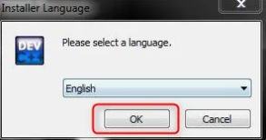Pilih bahasa English, Kemudian klik Ok

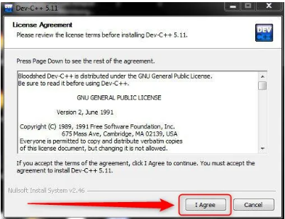

* Masuk ke menu selanjutnya, tinggal Klik I Agree seperti digambar berikut.
* 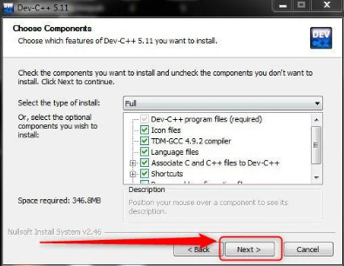Lalu, untuk choose components, kamu pilih saja Full, Kemudian Next.
* Untuk direktori, kamu bebas ingin meletakkan dimana. Saran saya biarkan saja default di c, Lalu pilih Install.
* 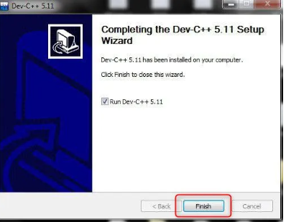Sampai disini, Instalasi Untuk Dev C++ Selesai.
* Langkah selanjutnya adalah pemilihan bahasa, Dan menurut saya, tidak perlu kamu ubah lagi karena bahasa original yang baisa orang gunakan adalah bahasa inggris (original). Silahkan dipilih bahasa english kemudian Next.
* Akan ada konfirmasi konfigurasi bahasa pemrograman C++. Tinggal klik OK.
* 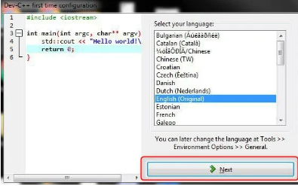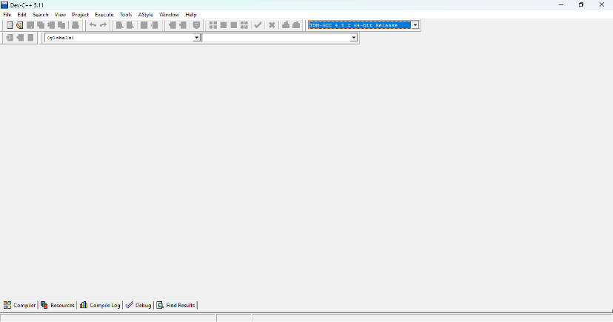Maka tampilan user interface aplikasi Dev C++ sudah dapat digunakan bagi seorang programmer.

1. **Program**

PROGRAM **“ OPERATOR DAN PENGKONDISIAN** ”

1. Contoh progtam aritmatika

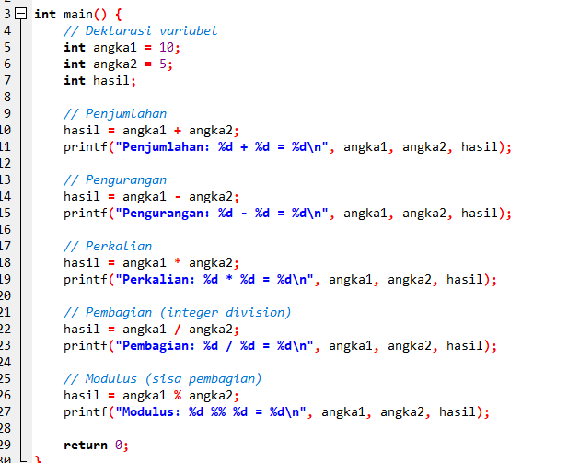

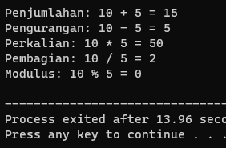Output

Analisa :

* Program dimulai dengan mendeklarasikan variabel angka1 dan angka2, yang akan digunakan untuk menyimpan dua bilangan yang akan dioperasikan.
* Program kemudian melakukan operasi penjumlahan, pengurangan, perkalian, pembagian, dan modulus antara angka1 dan angka2, menyimpan hasilnya dalam variabel hasil.
* Menggunakan fungsi printf, program mencetak hasil setiap operasi ke layar bersama dengan pesan penjelasan.
* %d dalam fungsi printf digunakan untuk menggantikan dengan nilai variabel integer saat mencetak.

Hasil keluaran program akan menampilkan hasil operasi aritmatika dari dua bilangan yang diberikan. Contoh ini hanya untuk demonstrasi dasar, dan dalam praktiknya, Anda dapat menggantikan nilai angka1 dan angka2 dengan bilangan apa pun yang Anda inginkan.

1. Contoh program penugasan

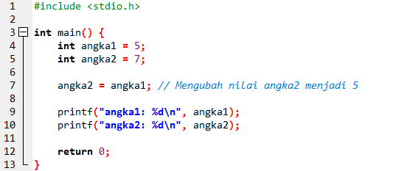

Output

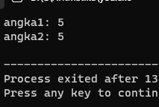

Analisa :

* Program ini menginisialisasi dua variabel, angka1 dan angka2, dengan nilai masing-masing 5 dan 7.
* Kemudian, program menggunakan operator penugasan (=) untuk menugaskan nilai angka1 ke angka2, sehingga nilai angka2 sekarang menjadi 5.
* Hasil cetakan menampilkan nilai angka1 dan angka2.

1. Contoh program relasi

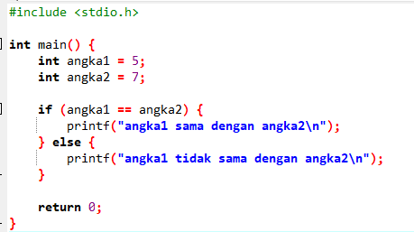

Ouput

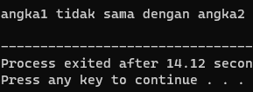

Analisa :

* Program ini menggunakan operator relasi == untuk memeriksa apakah angka1 sama dengan angka2.
* Jika kondisi tersebut benar, maka pesan "angka1 sama dengan angka2" akan dicetak; jika tidak, maka pesan "angka1 tidak sama dengan angka2" akan dicetak.

1. Contoh program increment dan dicerment

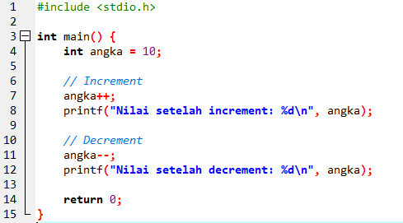

Ouput

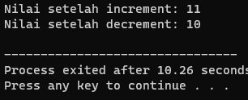

Analisa :

* Program ini menginisialisasi variabel angka dengan nilai awal 10.
* Kemudian, program pertama-tama menggunakan operator increment (angka++) untuk menambah satu ke nilai angka, dan kemudian mencetak nilai angka setelah operasi increment.
* Setelah itu, program menggunakan operator decrement (angka--) untuk mengurangkan satu dari nilai angka, dan mencetak nilai angka setelah operasi decrement.

Hasil keluaran program akan menampilkan nilai angka setelah operasi increment dan decrement dilakukan secara berurutan. Anda bisa melihat bahwa nilai awalnya adalah 10, kemudian menjadi 11 setelah increment, dan akhirnya menjadi 10 lagi setelah decrement.

1. Contoh Program Logika

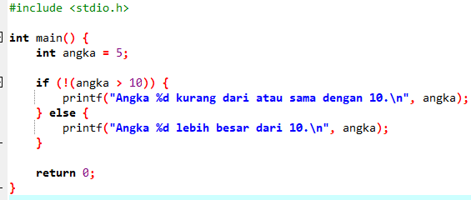

Ouput

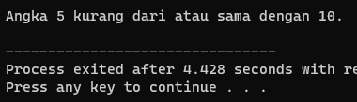

Analisa :

* Program ini menggunakan operator logika NOT (!) untuk membalikkan hasil dari kondisi yang diberikan. Kondisinya adalah "angka lebih besar dari 10".
* Jika kondisi tersebut tidak benar (kondisi sudah dibalik oleh NOT), pesan "Angka [nilai angka] kurang dari atau sama dengan 10." akan dicetak. Jika kondisi tersebut benar, pesan alternatif akan dicetak.

Program logika digunakan untuk mengambil keputusan berdasarkan hasil evaluasi kondisi logika dalam program Anda. Ini memungkinkan Anda untuk menjalankan perintah yang berbeda berdasarkan kondisi yang ditentukan.

PENUGASAN

1. Contoh program if

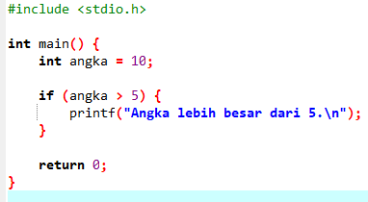

Ouput

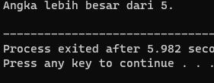

Analisa :

* Program ini menggunakan struktur if untuk mengevaluasi kondisi angka > 5. Kondisi ini memeriksa apakah nilai variabel angka lebih besar dari 5.
* Jika kondisi tersebut benar (nilai angka memenuhi kondisi), maka pernyataan printf dalam blok if akan dieksekusi, dan pesan "Angka lebih besar dari 5." akan dicetak.
* Jika kondisi tersebut salah (nilai angka tidak memenuhi kondisi), maka blok if akan dilewati, dan program akan melanjutkan eksekusi setelah blok if.

Selain struktur if, ada juga bentuk lain dari struktur pengambilan keputusan, seperti if-else, if-else if-else, dan sebagainya, yang memungkinkan Anda untuk mengatur berbagai kondisi dan tindakan yang sesuai dalam program Anda berdasarkan berbagai skenario yang mungkin terjadi. Struktur pengambilan keputusan ini sangat penting dalam pemrograman karena memungkinkan program untuk berperilaku secara dinamis sesuai dengan kondisi yang ada.

1. Contoh program if-else

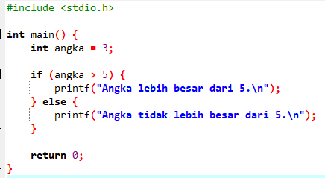

Output

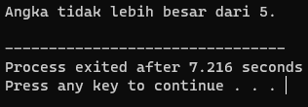

* Analisa :
* Program ini menggunakan struktur if-else untuk mengevaluasi kondisi angka > 5.
* Jika kondisi tersebut benar (nilai angka memenuhi kondisi), maka pernyataan dalam blok if akan dieksekusi, dan pesan "Angka lebih besar dari 5." akan dicetak.
* Jika kondisi tersebut salah (nilai angka tidak memenuhi kondisi), maka blok else akan dieksekusi, dan pesan "Angka tidak lebih besar dari 5." akan dicetak.
* Struktur if-else memungkinkan Anda untuk menentukan tindakan yang berbeda berdasarkan apakah kondisi di dalam if benar atau salah.

1. Contoh program if else if

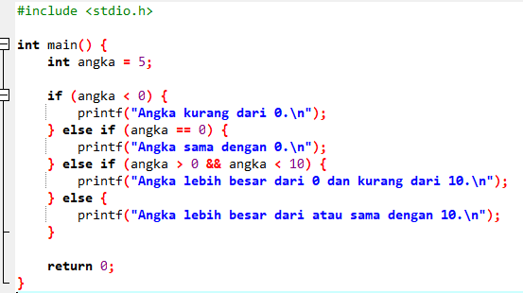

Output

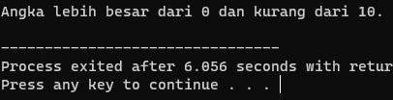

Analisa :

* Program ini menggunakan struktur if-else if untuk mengevaluasi beberapa kondisi berturut-turut.
* Pertama, program memeriksa apakah angka kurang dari 0. Jika benar, maka pesan "Angka kurang dari 0." akan dicetak.
* Jika kondisi pertama salah, program kemudian memeriksa apakah angka sama dengan 0. Jika benar, maka pesan "Angka sama dengan 0." akan dicetak.
* Jika kedua kondisi sebelumnya salah, program kemudian memeriksa apakah angka lebih besar dari 0 dan kurang dari 10. Jika benar, maka pesan "Angka lebih besar dari 0 dan kurang dari 10." akan dicetak.
* Jika semua kondisi sebelumnya salah, maka blok else akan dieksekusi, dan pesan "Angka lebih besar dari atau sama dengan 10." akan dicetak.

1. Contoh program switch case

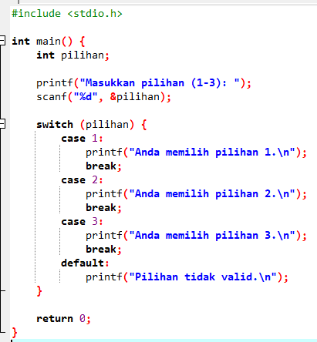

Output

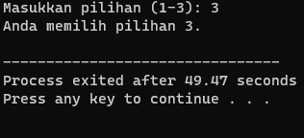

Analisa :

* Program ini meminta pengguna untuk memasukkan pilihan (angka 1 hingga 3) dari keyboard menggunakan fungsi scanf.
* Selanjutnya, program menggunakan struktur switch-case untuk mengevaluasi nilai pilihan.
* Jika pilihan adalah 1, maka blok kode di dalam case 1: akan dieksekusi, dan pesan "Anda memilih pilihan 1." akan dicetak.
* Jika pilihan adalah 2, maka blok kode di dalam case 2: akan dieksekusi, dan pesan "Anda memilih pilihan 2." akan dicetak.
* Jika pilihan adalah 3, maka blok kode di dalam case 3: akan dieksekusi, dan pesan "Anda memilih pilihan 3." akan dicetak.
* Jika pilihan tidak cocok dengan salah satu dari tiga kasus di atas, maka blok kode dalam default: akan dieksekusi, dan pesan "Pilihan tidak valid." akan dicetak.
* Setelah blok kode dalam satu case dieksekusi, break digunakan untuk menghentikan eksekusi program dari melanjutkan ke kasus berikutnya dalam switch.

DAFTAR PERPUSTAKAAN

<http://www.sanabila.com/2015/06/pengertian-macam-macam-dan-penggunaan_23.html>

<https://www.anbidev.com/c-for-loop/>

<https://www.duniailkom.com/tutorial-belajar-c-jenis-jenis-operator-dalam-bahasa-c/>

<https://www.duniailkom.com/tutorial-belajar-c-jenis-jenis-operator-increment-dan-decrement-bahasa-c/>

<https://www.petanikode.com/c-operator/>

<https://www.anbidev.com/pengenalan-c/>